新 书 推 荐

中文书名：《中国美食漫画书》
英文书名： Untitled Chinese Comic Cookbook
作 者：Ying Chang Compestine and Vivian Truong
出 版 社：Chronicle Books
代理公司：Trident/ANA/Susan
页 数：待定
出版时间：2023年秋
代理地区：中国大陆、台湾
审读资料：大纲
类 型：大众文化

内容简介：

你有没有想过，为什么有些中国菜的名字奇奇怪怪，比如“蚂蚁上树”；还有“麻婆豆腐”，意思就是“麻脸婆婆做的豆腐”；然后还有“狗不理”包子，表达的就是字面意思——“狗不理睬的包子”。你可能会认为，如果连狗都不吃，那这包子一定相当难吃；恰恰相反，它们是来自中国北方城市天津的一种人人喜爱的美味。

在本书中，作者张瀛回忆与祖母一起在厨房度过的时光，讲述了中国菜肴背后的经典传说、名人轶事或历史事件，给出了包括汤、开胃菜、主菜和甜点在内的各种中餐食谱，并列出了所需的基本材料、厨房设备和技术。

本书采用漫画形式，插图由薇薇安·张绘制，幽默风趣，内容丰富。书中的指导性插图和简单易懂的食谱，非常适合任何喜欢烹饪（初级厨师也可以！）、对民族食品感兴趣、想要品尝熟悉或新奇口味的人。通过与每道菜有关的故事，读者将穿越自公元前2070年至今的中国历代王朝，了解到中国的文化和历史，还有一些餐桌礼仪呢！

作者简介：

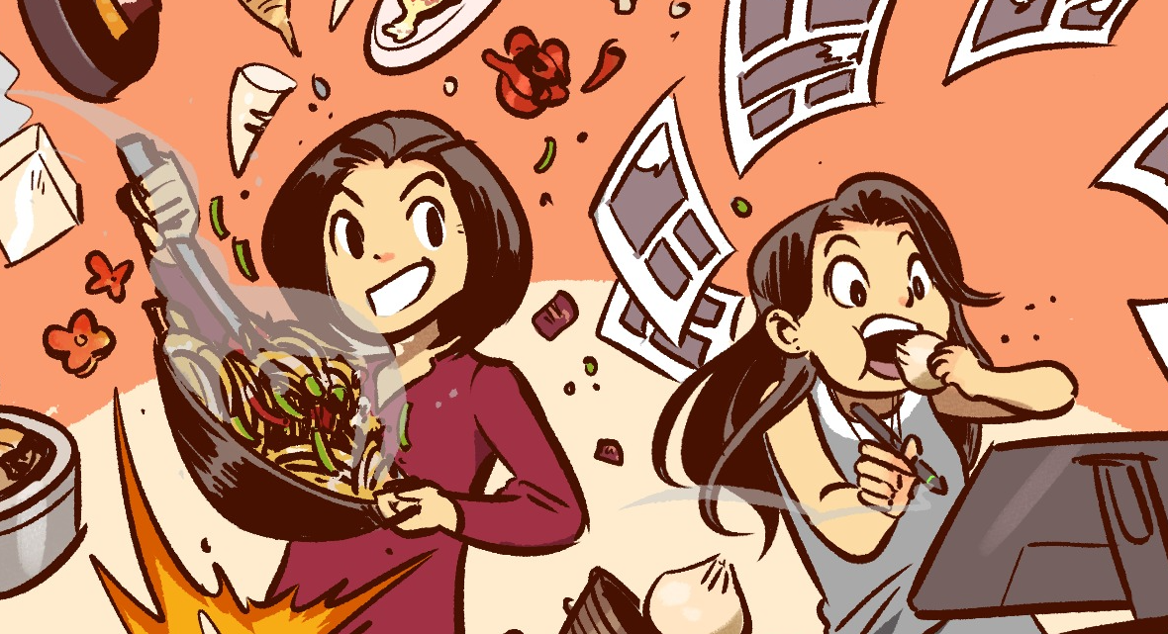
张瀛（Ying Chang Compestine）是亚洲文化和美食方面的权威人士，她也是一位获奖作家，很受欢迎的演讲者和教育家，曾任玛莎·斯图尔特（Martha Stewart）《尽兴生活》杂志（Whole Living）的美食栏目编辑。她是一位多才多艺的作家，出版了20本书，包括描写她在中国武汉成长经历的小说《是革命不是晚宴》（Revolution Is Not a Dinner Party），该书备受赞誉，获得了30多个国家奖项。她对美食的浓厚兴趣使她将食物融入她所有的写作中，包括美食书、小说和图画书。她与丈夫和儿子住在加利福尼亚。

薇薇安·张（Vivian Truong）是一位常驻伦敦的漫画家，曾为拳头游戏（Riot Games）、米哈游（miHoYo）、未来等公司创作漫画。薇薇安的最新作品《觉醒的风暴》（龙之城#1）（The Awakening Storm (City of Dragons #1)）最近由学乐集团（Scholastic Books）出版。薇薇安在日本大使馆举办的自慢漫画比赛（Manga Jiman competition）中跻身前五名，她获得过众多奖项，其中她的互动式漫画《我爱上了邪恶》（I Fell in Love with Evil）获得了菲律宾国家文化艺术委员会奖。

谢谢您的阅读！
请将反馈信息发至：夏蕊（Susan Xia）
安德鲁·纳伯格联合国际有限公司北京代表处
北京市海淀区中关村大街甲59号中国人民大学文化大厦1705室
邮编：100872
电话：010-82504406
传真：010-82504200
Email：susan@nurnberg.com.cn
网址：http://www.nurnberg.com.cn
微博：http://weibo.com/nurnberg
豆瓣小站：http://site.douban.com/110577/
微信订阅号：ANABJ2002

